Российская Федерация
Департамент образования города Москвы
Юго-Восточное окружное управление образования
Государственное бюджетное образовательное учреждение города Москвы
средняя общеобразовательная школа № 2092 имени И.Н. Кожедуба
Дошкольное подразделение «Поколение» по адресу:
109559, г. Москва, ул. Маршала Кожедуба, д.16, к.2
тел.: (495)658-72-84;факс 658-84-84
e-mail: doy1417@bk.ru

Конспект открытого занятия по развитию речи.
Тема: «Повторение. Гласные и согласные звуки. Слоги».
Подготовила и провела:
Успенская Светлана Викторовна.
Старшая группа.

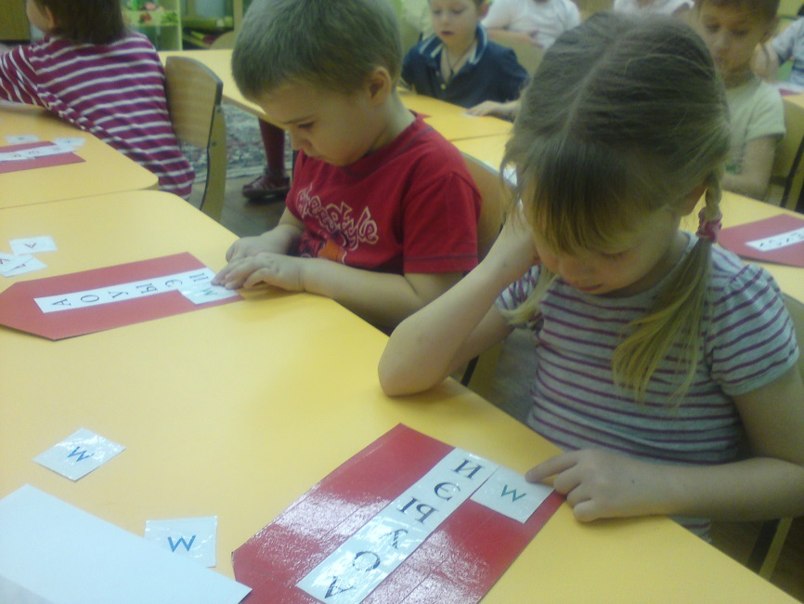

ОТКРЫТОЕ ЗАНЯТИЕ
ПО РАЗВИТИЮ РЕЧИ.
Тема: Повторение. Гласные и согласные звуки. Слоги.
Цель:
Повторение и закрепление пройденного.
Задачи:
1. Закрепление и расширение представлений о гласных и согласных звуках.
2. Дифференсация гласных и согласных.
3. Закрепление представлений о смыслоразделительной роли фонем.
4. Развитие связной речи.
5. Развитие памяти, словесного внимания.
6. Закрепление представлений о звуковом составе «слога» и опыта образования, «чтение и изменение слогов» с помощью звуковых и буквенных обозначений.
Основной раздел программы:
направление «Познавательно-речевое развитие»

ОБОРУДОВАНИЕ И НАГЛЯДНОСТЬ
1. Игрушки Лисенок и Ежик.
2. Мнемотаблицы (гласные и согласные).
3. Карточки с буквами: А, О, У, М, И, Э, М и звуками.
4. Три домика красный, синий, зеленый.
5. Домики с гласными, конверты с буквами.
6. Конверты с пазлами слогов.
7. Слоги на доску. Ма, мо, мы, мэ, ми, ам, ом, ум, ым, им, эм.
ХОД ЗАНЯТИЯ
I. Сюрпризный момент. (куклы Бибабо – Ежик и лисенок)
- Ребята, посмотрите , кто к нам пришел?
- В каких путешествиях эти герои нам помогали?
- По дороге к Азбуке
- Они давно у нас не были и очень хотят знать, что нового узнали ребята, путешествуя по дороге к Азбуке.
- Расскажем?
II.. Повторение понятий: речь, слово, звук.
- Все, что мы произносим, читаем, пишем, как это называется? (-Наша речь).
- Из чего состоит наша речь? (из слов)
- А слова? (из звуков)
- Звуки, мы что делаем? (произносим и слышим)
- А как можно записать звуки? (буквами)
- А буквы мы видим и пишем
ПОВТОРЕНИЕ И ЗАКРЕПЛЕНИЕ ПОНЯТИЙ
III. Гласные и согласные звуки.
- А какие бывают звуки? (Гласные и согласные.)
- Гласные – это, какие звуки? (их можно пропеть и воздух во рту не встречает преград).
- Давай вспомним стихотворение, которое мы знаем про гласные звуки. А поможет нам его рассказать табличка.
- Гласные тянутся в песенке звонко,
Могут заплакать и закричать.
В темном лесу звать и аукать
И в колыбели ребенка качать
- Молодцы!
- А наши гласные мы с вами уже знаем? А, О, У, Ы, И, Э на доску выставляет один ребенок, а остальные называют.
- А согласные? Какие это звуки? Можно их пропеть? Свободно они произносятся? Нет пропеть нельзя, воздух во рту встречает преграды.
- Давайте вспомним, какое стихотворение про согласные мы выучили? (Мнемотаблица.)
- А согласные согласны –
Шелестеть, свистеть, сопеть,
Громко хлопать и шипеть,
Но не хочется им петь.
- Молодцы!
- А какие согласные звуки мы уже знаем?
- М, М
- А какими бывают согласные? (Почему они синим и зеленым цветом написаны?)
- Твердые и мягкие.
- Кто помнит, почему синий цвет взяли для М, а зеленый для М, (синий твердый как лед, а зеленый – мягкий, как травка)
IV. Физкультурная минутка.
- У детей карточки с буквами. (Бегают врассыпную, по сигналу – разделиться на 3 команды: гласные, твердые согласные и мягкие согласные). Три домика: синий, зеленый, красный.
V. Слоги. Составление и чтение слогов.
- Детям раздаются домики с гласными.
- Что это за домики? Кто в них живет?
- Почему они красного цвета? (в них живут гласные, и они обозначены красным цветом).
- Пойдем в гости?
«Поднимаемся на лифте» и спускаемся – дети хором читают слоги – слияние. Затем выставляют слоги на доску и читаем вместе.
VI. Физкультурная минутка. «Живые буквы»
- Мы с детьми волшебники. Умеем детей превращать в буквы.
- Покажите пожалуйста буквы У, О.
- Вместе с соседом букву А.
- Из пальчиков давайте сделаем букву М и расскажем стишок.
Полочка и палочка, посередине галочка- и понятно стало всем, получилась буква «М»
- Давайте гостям загадаем загадку (составляем с восьми детьми пантомимой слово МАМА)
- Какое слово получилось? МАМА
VII. Физкультурная минутка. Игра – «пазлы»
- Я вам раздам конверты. Внимательно на них посмотрите и запомните свой.
- Вот два конверта. На них одинаковые буквы?
- А что разное? (буквы расположены по-разному) А А
- Запомните свой конверт
VII. (Бегают, по сигналу, находят конверт, садятся на места).
- Откройте конверты и составьте слоги из пазлов.
- Прочитайте их, а я послушаю каждого.
- Кто готов? Кому помочь
- Сложите в конверт.
VIII. Молодцы!
Ежик и Лисенок много нового узнали и желают вам также продолжить заниматься, а им пора в лес, домой.

